Sud-Ouest du 19 janvier 2017 par Emmanuelle Patachon

Une Sainte-Barbe remplie d’émotion

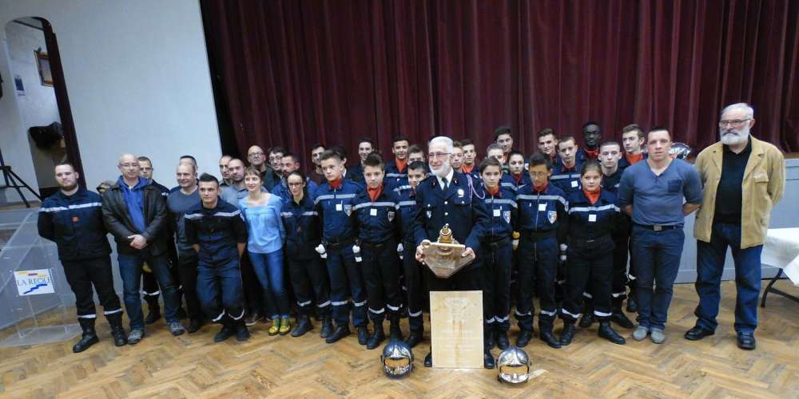
Anciens et nouveaux jeunes sapeurs-pompiers autour de Michel Crouzet. PHOTO AUDREY CHAUVET

Les sapeurs-pompiers de La Réole ont fêté la Sainte-Barbe, patronne des pompiers, samedi à la salle de l’Amicale laïque. Cette célébration des valeurs et des traditions est souvent un moment privilégié pour réaffirmer la cohésion du groupe, rendre hommage aux disparus et célébrer les anciens.

Accidents en hausse

Le chef de centre, le capitaine Rémi Lassoureille, a fait un bilan de l’activité de l’année 2016. Avec 11 000 opérations, 50 agents, une section JSP (jeunes sapeurs pompiers), une structure mixte (professionnels et volontaires), le centre réolais est performant. L’activité des pompiers de La Réole a augmenté de 3 % en sachant que 80 % des sorties sont consacrées au secours aux personnes. Les sorties incendies ont diminué, mais celles des accidents ont augmenté.

Le capitaine Lassoureille a mis en avant le dynamisme associatif de la caserne ainsi que la section JSP forte de 18 jeunes. Les familles n’ont pas été oubliées et ont été remerciées car elles sont essentielles dans la vie d’un soldat du feu.

Le commandant Corréa du SDIS 33 (Service départemental d’incendie et de secours) a rajouté que les 107 512 interventions qui ont eu lieu en 2016 sur la Gironde s’expliquent par une augmentation de la population (entre 12 000 et 15 000 personnes rejoignent chaque année la Gironde). Mais il ne faut pas oublier les risques émergents que sont les attentats et les risques fluviaux. Ils nécessitent l’application de nouvelles procédures et de nouveaux moyens.

Quarante-et-un ans de JSP

Le commandant a tenu aussi à féliciter les volontaires pour leur engagement et dévouement.
La cérémonie a continué par la remise de grade. Mais l’émotion est arrivée à l’annonce du départ en retraite de Michel Crouzet. Sébastien Rayé sergent-chef et formateur aux JSP a pris la parole et remercié vivement « Jésus » (celui qui a montré la voie) de son investissement sans faille et sa volonté avec quelques collègues de créer cette section de JSP.

Toujours présent et jamais fatigué, Michel Crouzet fut pendant quarante-et-un ans deux mois et huit jours un sapeur-pompier dévoué et sur qui l’on pouvait compter. Ce dernier a avoué que la caserne a été sa maîtresse. Mais derrière un grand homme il y a toujours une grande femme, Danièle discrète et souriante a acquiescé.

Après des remises de cadeaux au « jeune » retraité la soirée a continué par un repas partagé avec les familles.

